**Anhanguera**

**Gustavo Henrique da Silva Alves**

**Algoritmos e Técnicas de Programação**

**Artur Nogueira**

**2024**

1. **Introdução**

Trabalho para entendermos melhor o conceito da linguagem de programação, utilizando a linguagem c, para criar nosso programa e como editor de código o Dev c/c++. O código desenvolvido será capaz de armazenar 20 variáveis e determinar qual é o máximo valor atingindo.

1. **Metodologia**

Todo código foi escrito em c++, utilizando variáveis, laços de repetição e condicionais. Para fazer as 20 perguntas utilizei o método (while) colocando como condição o fato da pergunta se repedir até que a quantidade seja maior que 20, para descobri qual número maior fiz um programa envolvendo condicionais, vai funcionar fazendo com que as duas variáveis tanto do menor watt quanto do maior já recebam valor 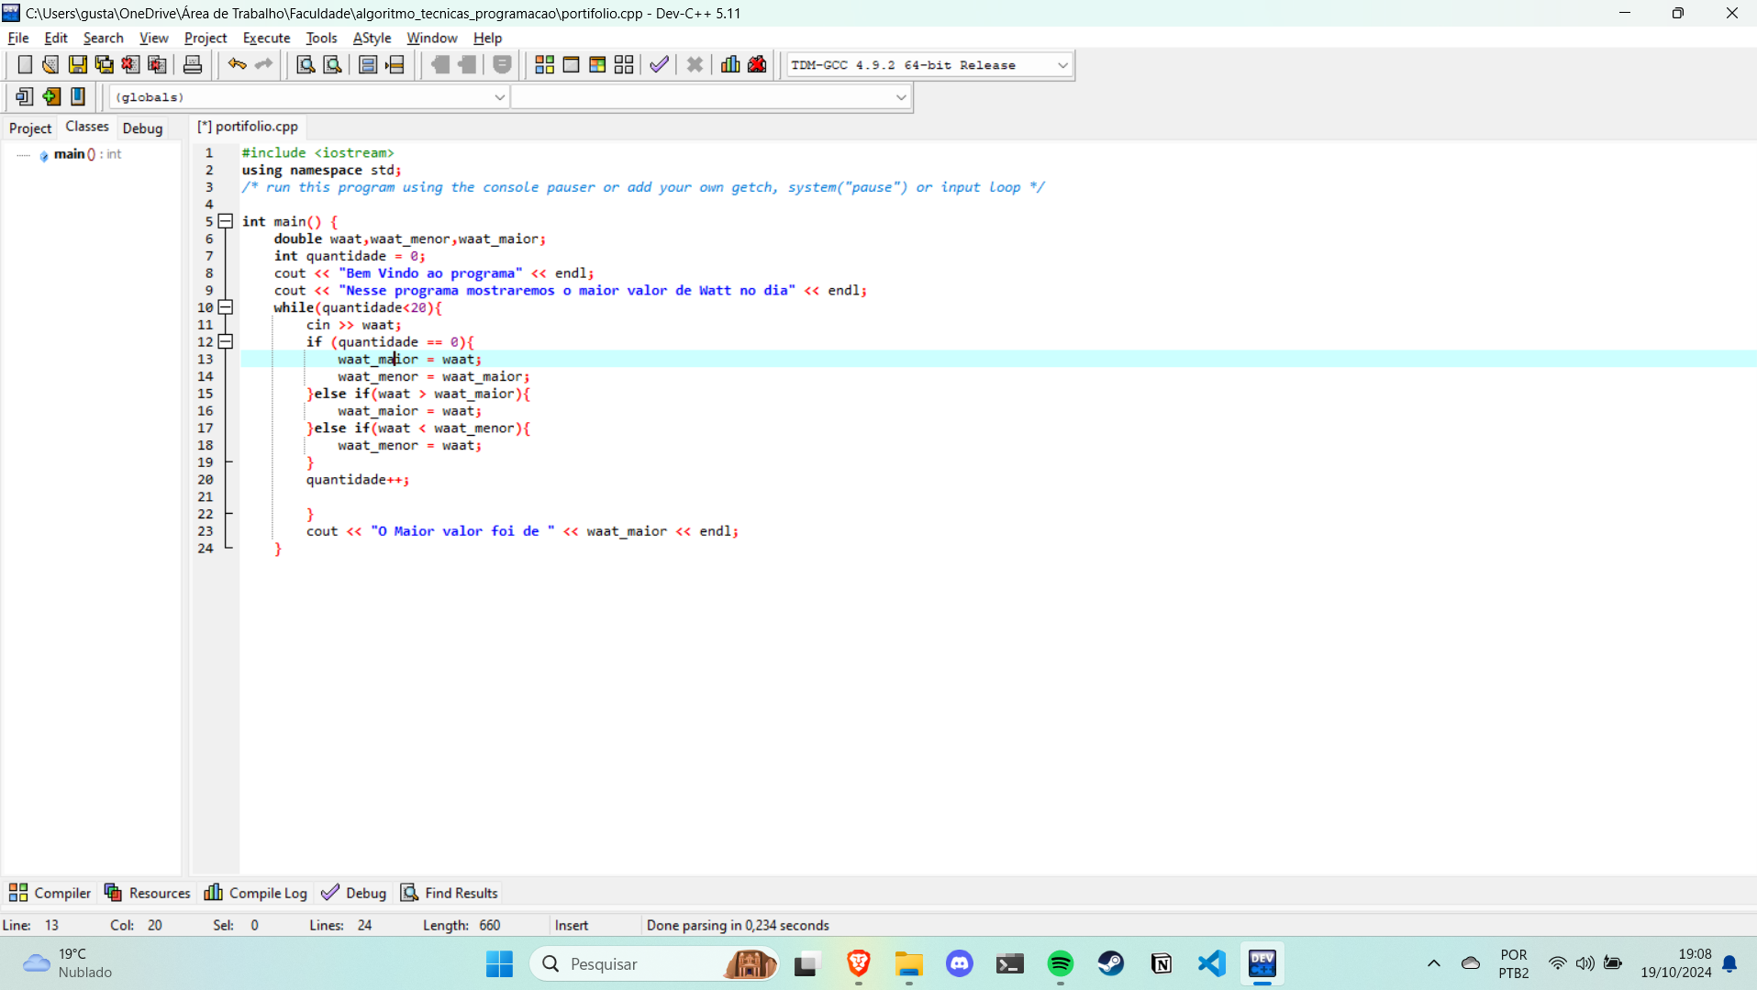Como mostrado acima após ter dado valores a variável as condicionais vai entrar em ação separando o maior do menor valor, finalizando o laço aumentando o valor da quantidade.

Deixarei o código aqui

**3 Conclusão**

O Código funciona perfeitamente ele recolhe os dados imputados pelo usuário e retorna o maior valor, como previsto, uma ideia bastante interessante para testar a capacidade lógica do aluno utilizando conceitos básicos em programação